
Instituto Nacional Cantón Lourdes

Estudiante: Jimmy Mauricio Ayala Lareynaga. N°14

Docente: Francisco Arcides Canales

Practica 2: SQL

Materia: Tecnología III

Año: 2026

A. Agregar los siguientes registros a la tabla alumno
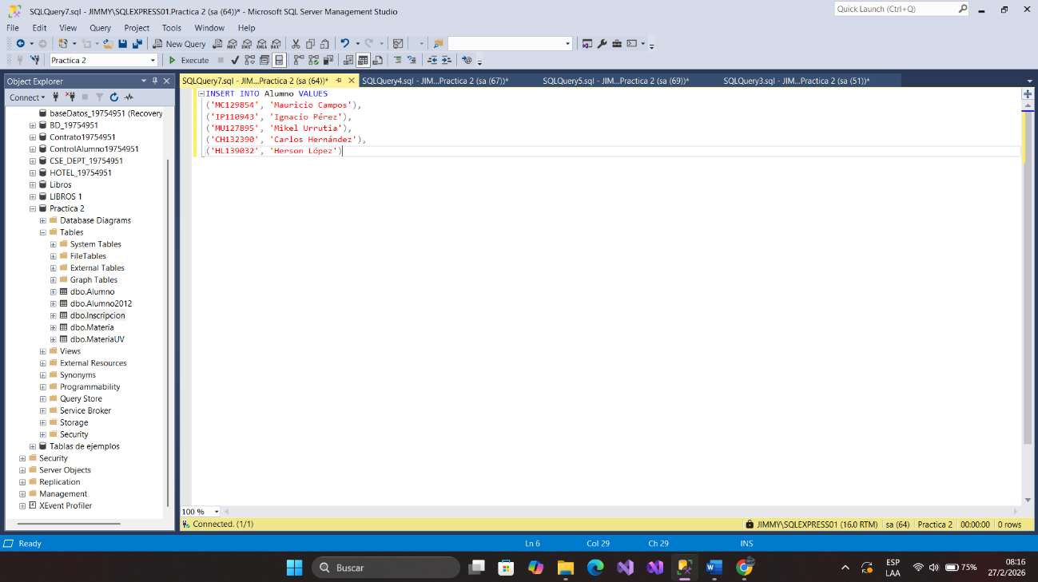
INSERT INTO es para ingresar los campos de la tabalaa alumno, VALUES es para que se ingresen correctamente en la tabla

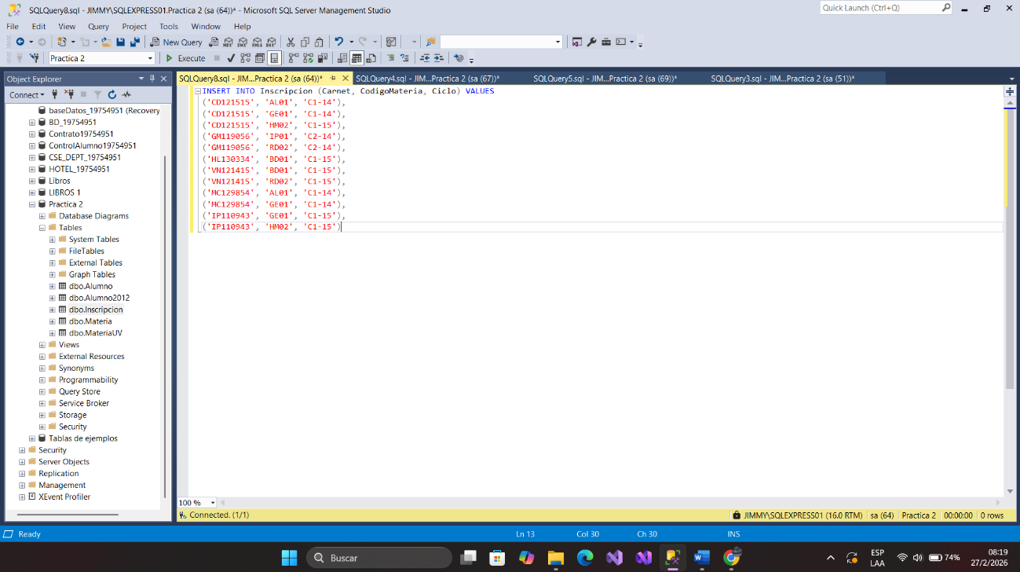
B. Agregar los siguientes registros a la tabla Inscripción
INGRESAMOS LOS CAMPOS DE LA TABLA INSCRIPCION ,CARNET,CODIGOINSCRIPCION,CICLO.
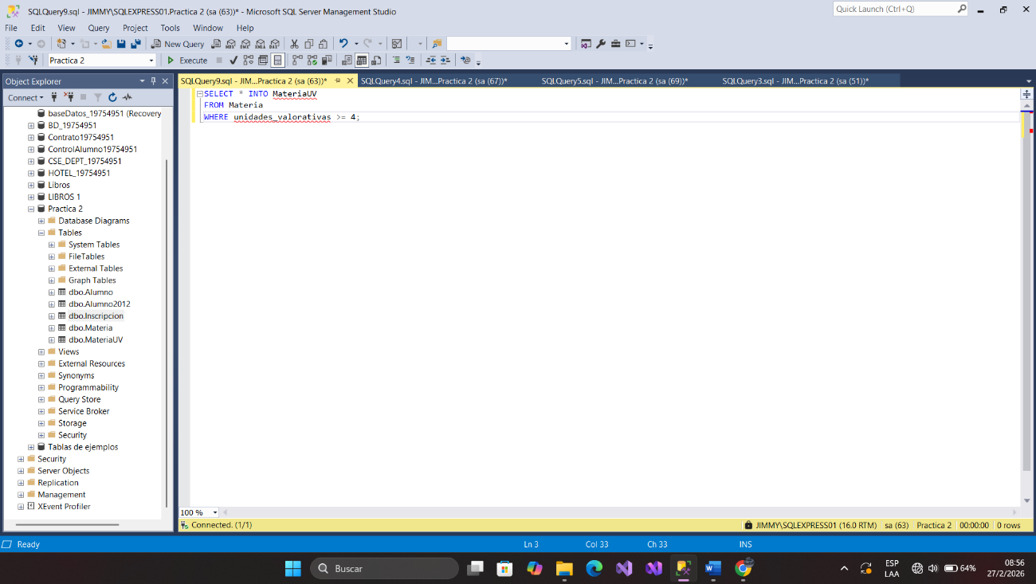
C. Con la instrucción SELECT INTO, crear una tabla con el nombre MateriaUV que tenga los datos de la materia donde las unidades valorativas sean mayores o iguales a 4
SELECT * INTO es para seleccionar la tabla materaiUV FROM es para la tabala materia WHERE unidades_valorativas >=4 es para que se cumpla que las unidades valorativas sean mayores o iguales a 4
D. Con la instrucción INSERT INTO – SELECT, crear una tabla con el nombre Alumno2012 en donde se
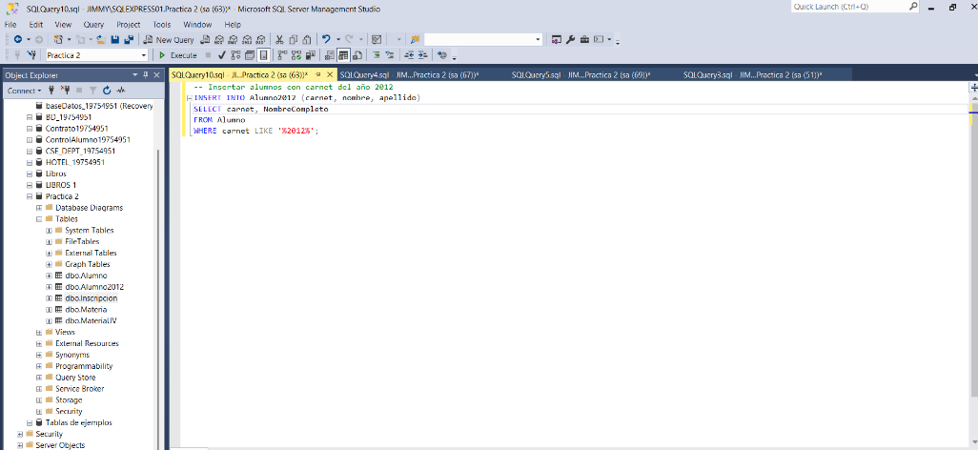
almacenen aquellos alumnos que tengan el carnet del año 2012
INSERTE INTO ala tabla alumnos2012 SELECT seleccionamos los campos carnet, NombreCompleto FROM alumno es donde se va a cumplir WHERE carnet like 2012 es para que que los que tengas su carnet del 2012 aprarezcan principalmente en la tabal y se cumpla lo pedido
E. Crear las siguientes consultas de actualización de datos
E.i- Modificar el apellido del alumno con carnet GM119056 a Márquez
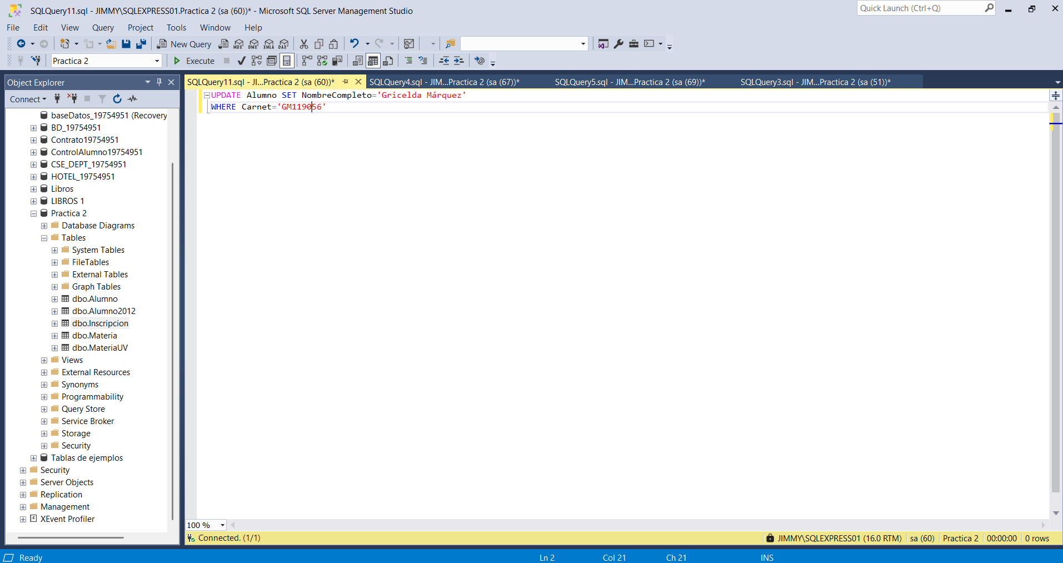
UPDATE ALUMNO es para remplazar o editar la tabla SET es para seleccionar el campo que deseamos cambiar ‘’gracielda marquez”” esquí ponemos lo queremos cambiar WHERE CARNET “”GH2231”” es para que encuentre el campo que se quiere cambiar
E.ii- Cambiar el carnet del alumno Gricelda Márquez a GM119156
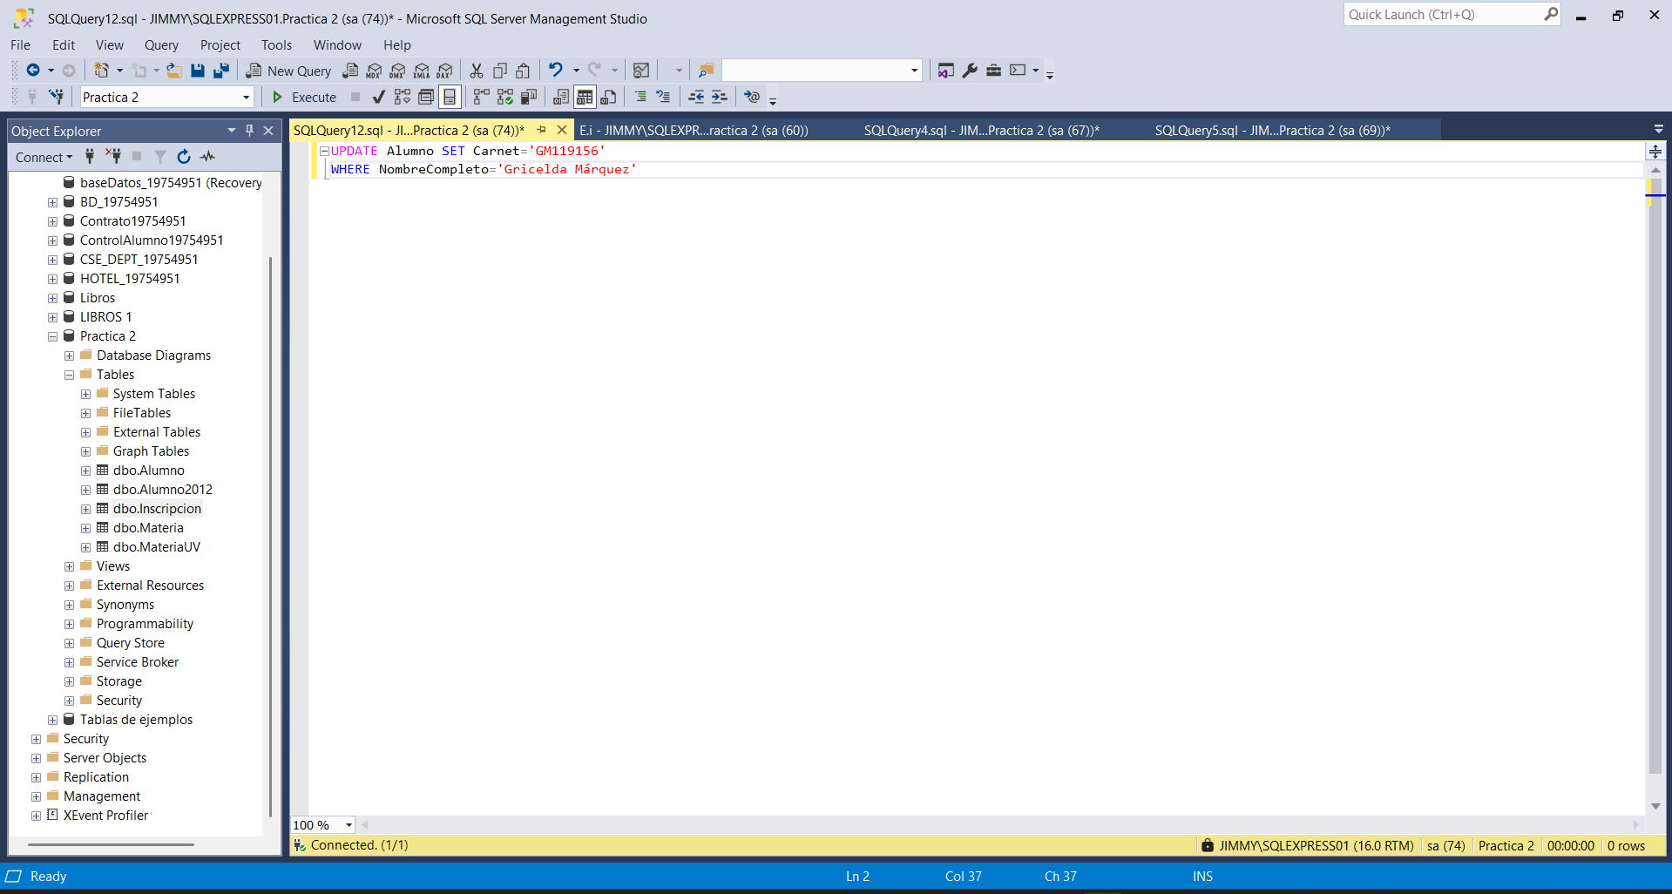
UPDATE ALUMNO es para remplazar o editar la tabla SET es para seleccionar el campo que deseamos cambiar CARNET “”GH2231’” esquí ponemos lo queremos cambiar WHERE NOMBRECOMPLETO“”gracielda marquez”” es para que encuentre el campo que se quiere cambiar
E.iii- Modificar el ciclo de la inscripción de C1-14 a C2-15
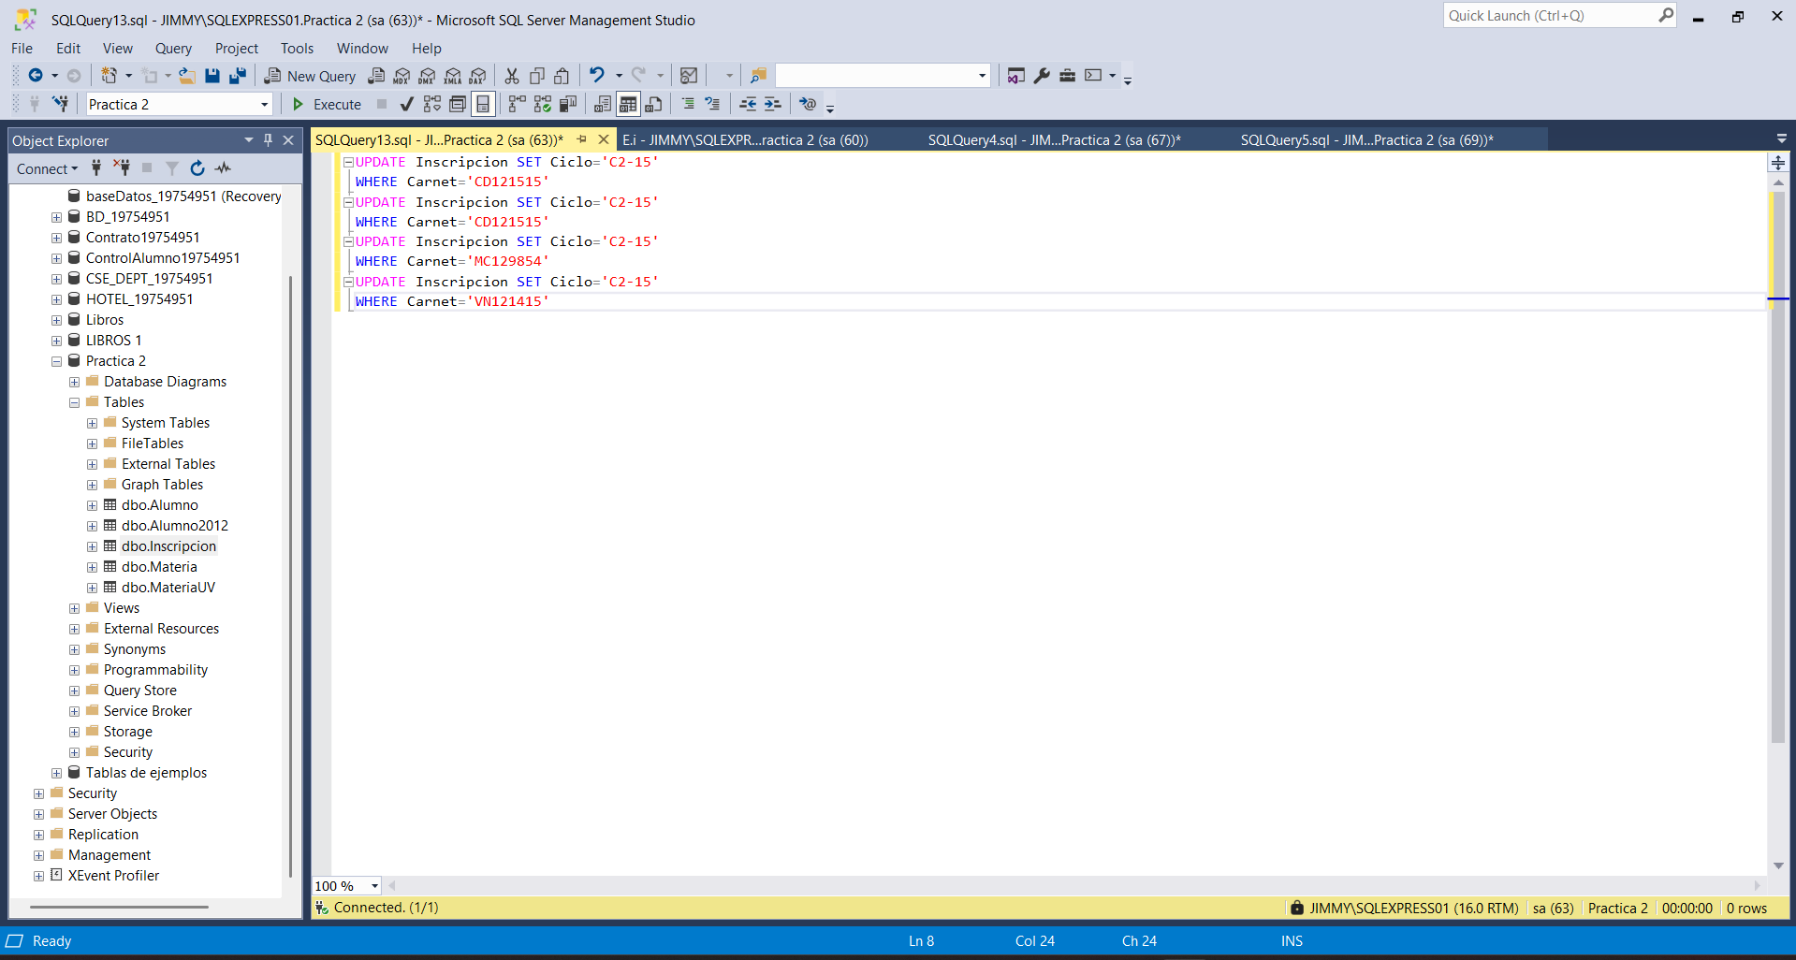
AQUÍ CAMBIAMOS VARIOS CICLOS ES IMPORTANTE ESCRIBIR EL WHERE CARNET PARA QUE PUEDA ENCONTRA EL CAMPO Y HACER EL CAMBIO CORRECTAMENTE
E.iv- Modificar el código de la materia HM02 a HM01 y el nombre de la materia a Humanística I
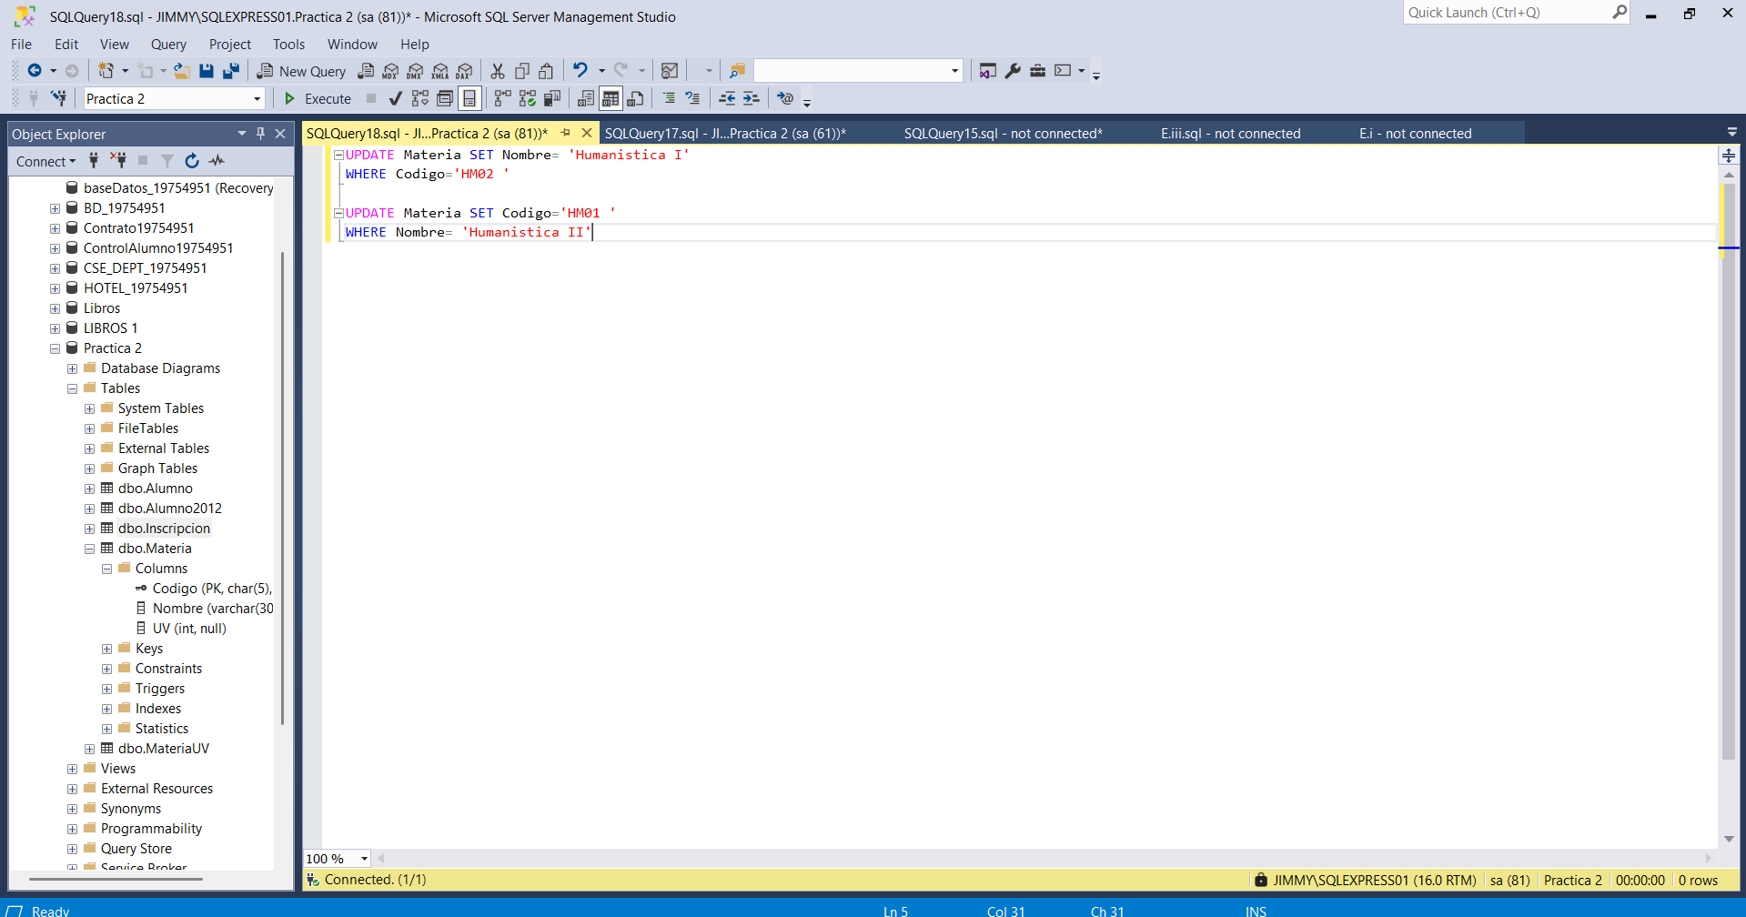
SE CAMBIA EL NOMBRE HUMANISTICA II POR HUMANISTICA I Y SE CAMBIA EL CODIGO ES IMPORTANTE HACER UNO POR UNO POR SI NO, NO SE CUMPLE EL CAMBIO DE LA TABLA
E.v- Modificar el apellido del alumno con carnet IP110943 a Pereira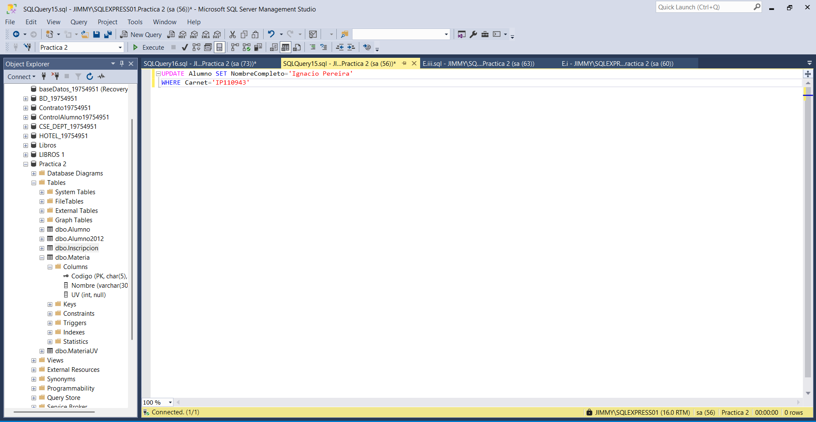

SE CAMBIA EL NOMBRE COMPLETO POR IGNACIO “PEREIRA” Y SE BUSCA EL CAMPO CON EL WHERE CARNET
F. Crear las siguientes consultas de eliminación de datos
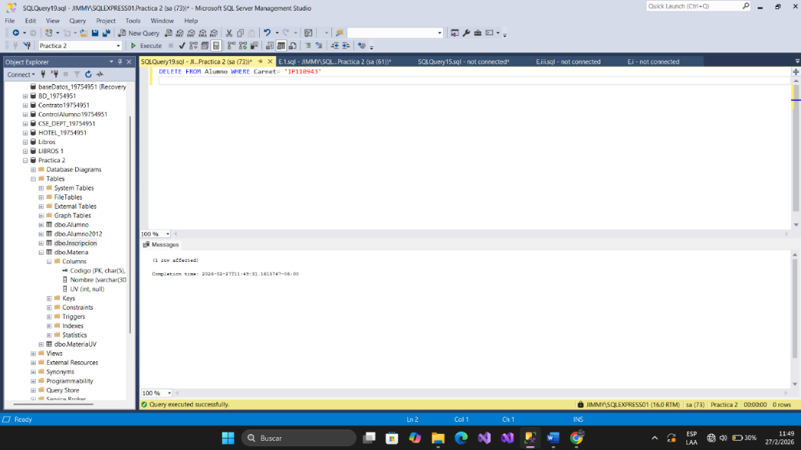
F.i- Eliminar el alumno con el carnet IP110943

DELETE FROM ALUMNO Selecciona la tabla alumno y delete es para borra datos de la tabla WHERE CARNET “IP2342” es el campo que se va eliminar
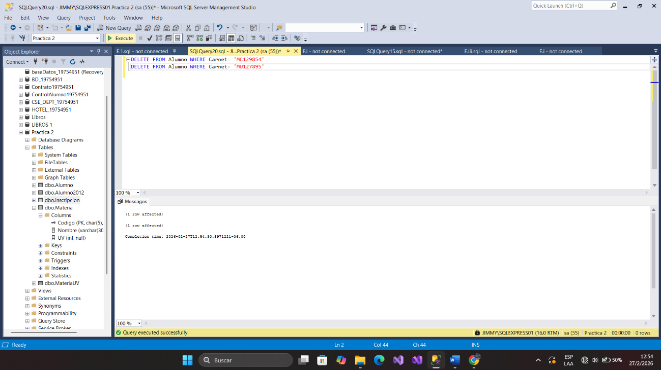
F.ii- Eliminar los alumnos en donde el carnet comience con letra M

DELETE FROM ALUMNO Selecciona la tabla alumno y delete es para borra datos de la tabla WHERE CARNET “IP2342” es el campo que se va eliminar, lo mismo solo que se selecciona otro carnet por que no es el mismo
F.iii- Eliminar la materia Introducción a la Programación
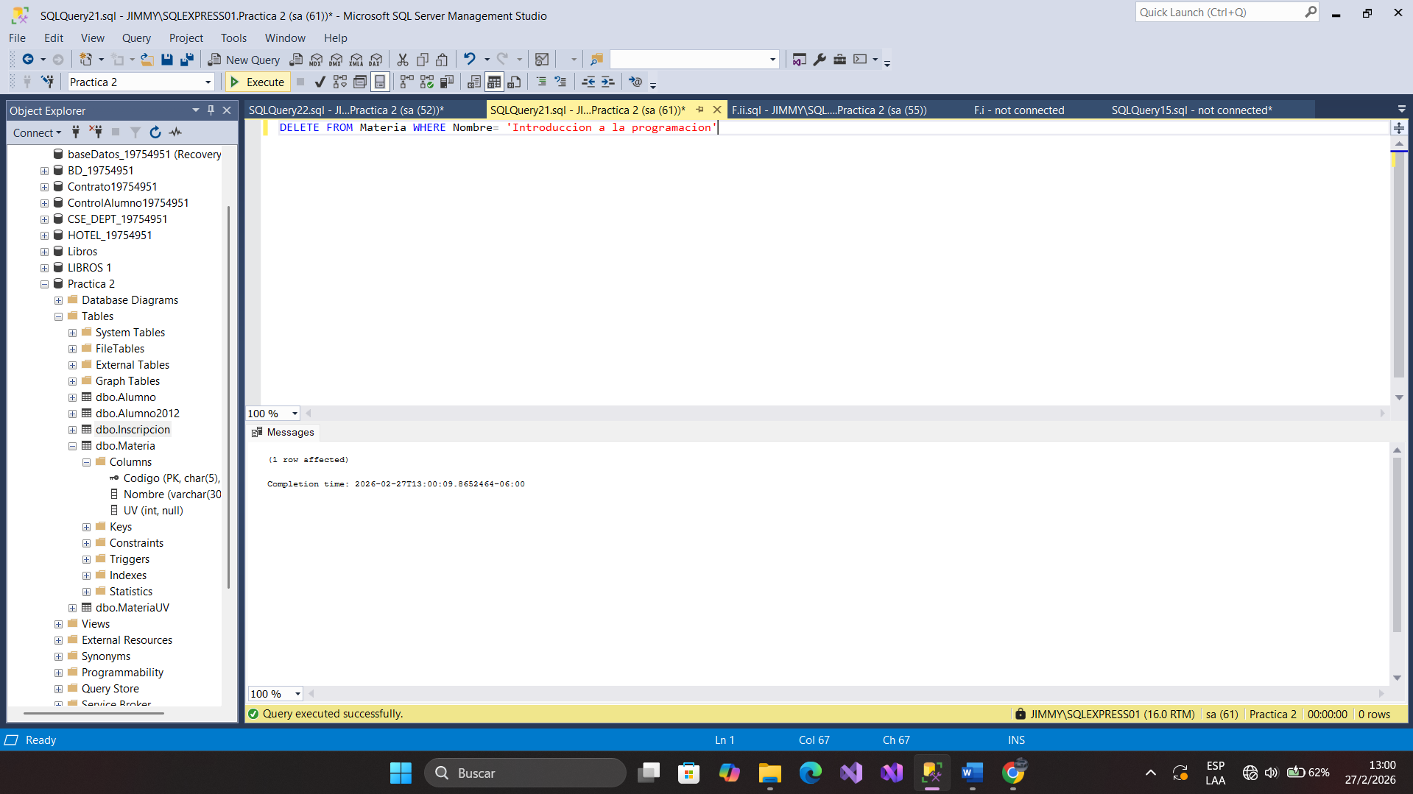
DELETE FROM MATERIA Selecciona la tabla materia y delete es para borra datos de la tabla WHERE NOMBRECOMPLETO “INTRODUCION A LA PROGRAMACION” es el campo que se va eliminar
F.IV- Eliminar el alumno Carlos Hernández
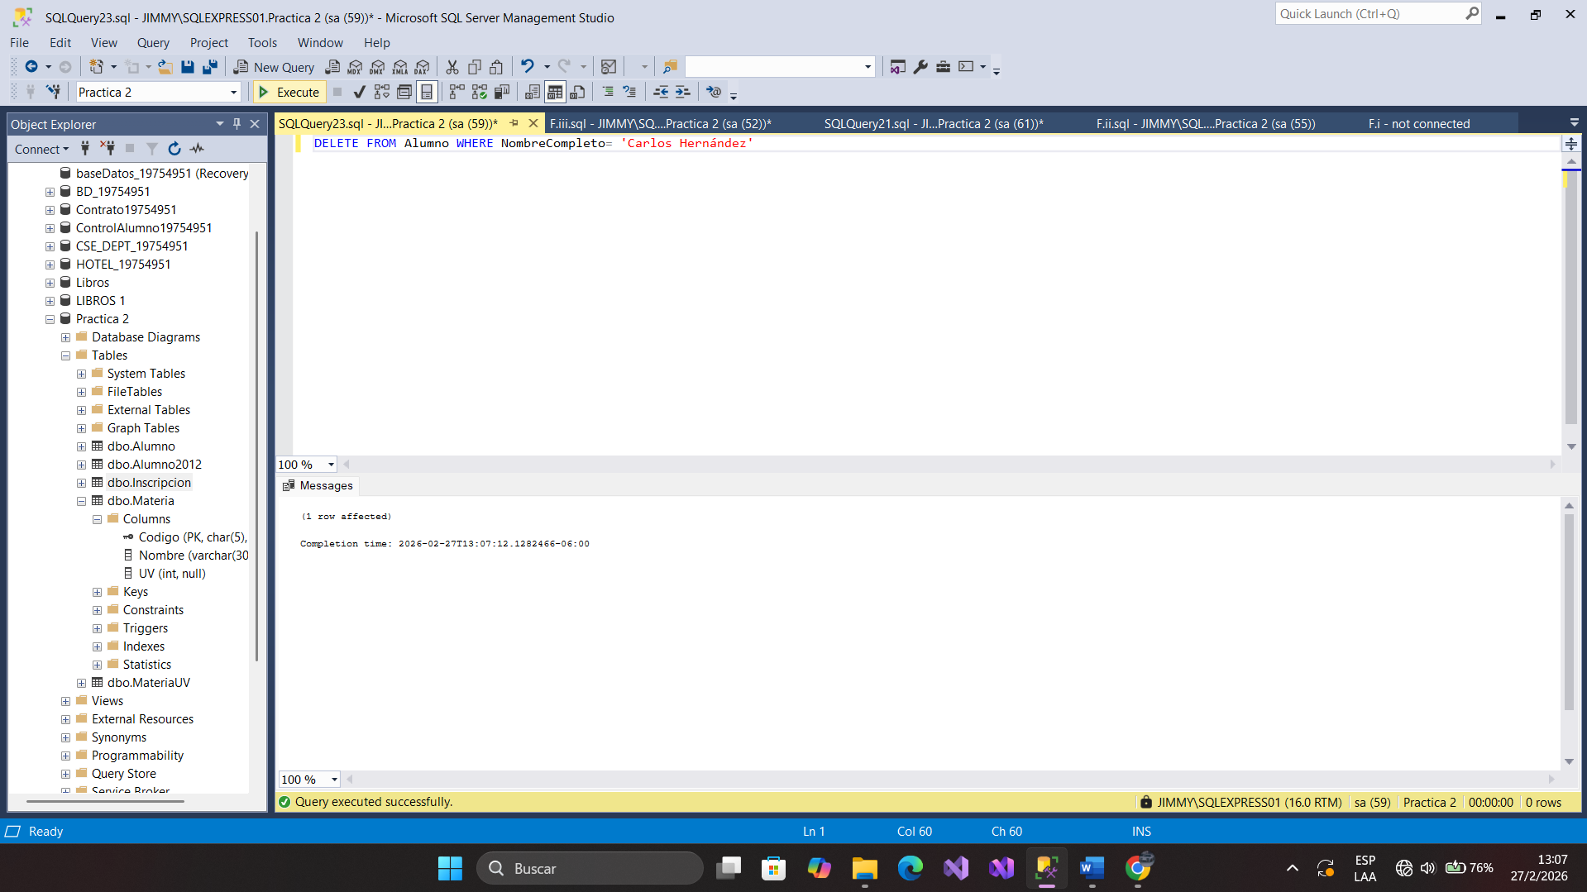
DELETE FROM Alumno Selecciona la tabla alumno y delete es para borra datos de la tabla WHERE NOMBRECOMPLETO “Carlos Hernandez” es el campo que se va eliminar
F.V- Eliminar la inscripción donde el código de la materia es igual RD02 y el ciclo es igual C1-15
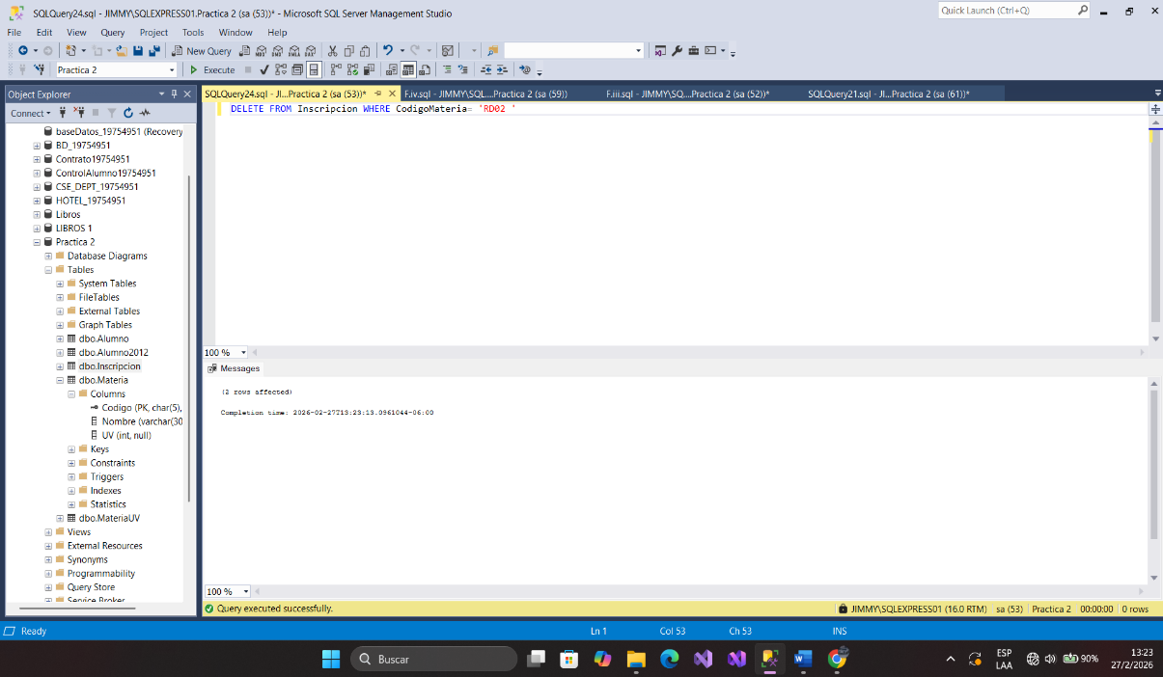

DELETE FROM Inscripcion Selecciona la tabla inscripcion y delete es para borra datos de la tabla WHERE CodigoMateria “RD02” es el campo que se va eliminar

